TISKOVÁ ZPRÁVA – DVOUDENNÍ EXKURZE SE ŠKOLENÍM
14.-15.10.2021
První den exkurze jsme vyrazili směr Žďár nad Sázavou, kde jsme měli naplánovanou návštěvu dvou míst, a to Kolpingovo dílo – Rodinné centrum Srdíčko, kde nás srdečně přivítala Mgr. Kamarádová, vedoucí centra. Společně jsme se podívali na program, který zrovna v centru probíhal a to hodina pro rodiče s dětmi od 7 měsíců do 1 roku. Dále jsme si vyslechli více informací o Kolpingově díle, o financování centra, o spolupráci s městem. Následovala návštěva Centra sociálních služeb Města Ždár nad Sázavou, kde nás přivítala Bc. Ivana Doležalová, vedoucí služby, s tou jsme probrali nastavení sociálních služeb, především Pečovatelské služby, okruh klientů, financování apod. Dále jsme se odebrali do Penzionu Marta v Kuklíku, kde následovalo školení s Mgr. Miroslavem Snášelem na téma Syndrom vyhoření a jeho prevence – se zaměřením na sebereflexi. Školení se všem zúčastněným velmi líbilo, následovala dlouhá diskuze nad školení, ale také nad sociálním plánováním.
Druhý den po snídani následovalo setkání Pracovní skupiny, vzhledem k velkému počtu členů Pracovní skupiny. Zúčastnění byli seznámeni s aktuální verzí Střednědobého plánu rozvoje sociálních služeb, informováni o proběhlých a plánovaných akcí. Viz zápis z pracovní skupiny. Následovala cesta do Habrů, kde jsme navštívili Kavárnu na cestě, provozovanou MAS Královská cesta z projektu, který podporuje zaměstnávání osob s mentálním postižením a sociálním znevýhodněním. Následovala cesta do Havlíčkova Brodu, kde nás v místním domově pro seniory přivítala zdravotně sociální pracovnice Bc. Renata Semrádová, s tou jsme probrali péči o seniory, příklady dobré praxe, po návštěvě domova pro seniory následovala cesta domů.
Účastníci byli s celou akcí spokojeni, byla probrána důležitá témata, která mohou pomoci rozvoji sociálních služeb a tvorbě SPRSS v zájmovém území MAS Oslavka.

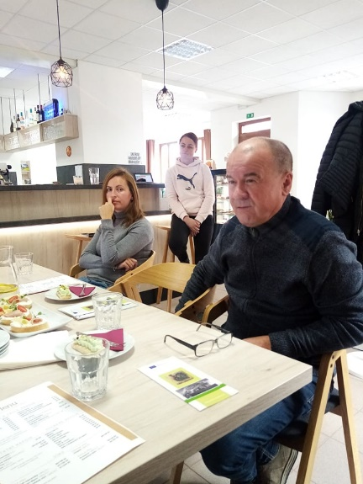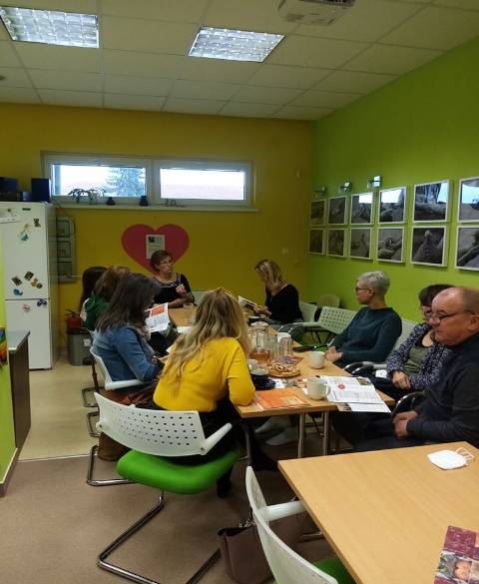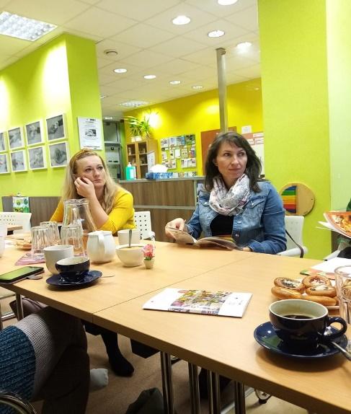

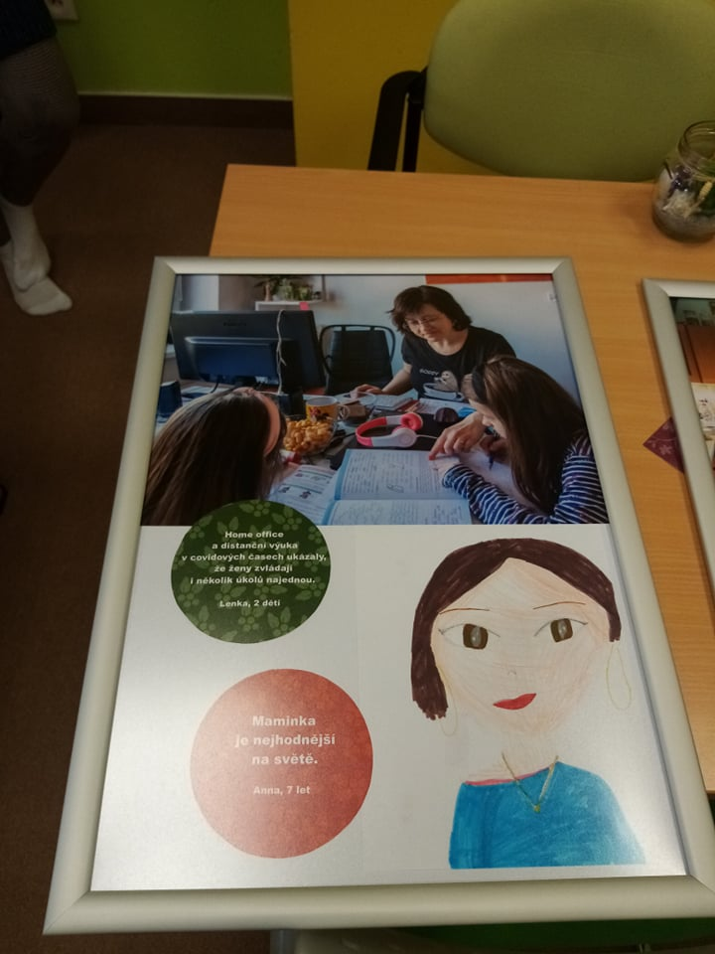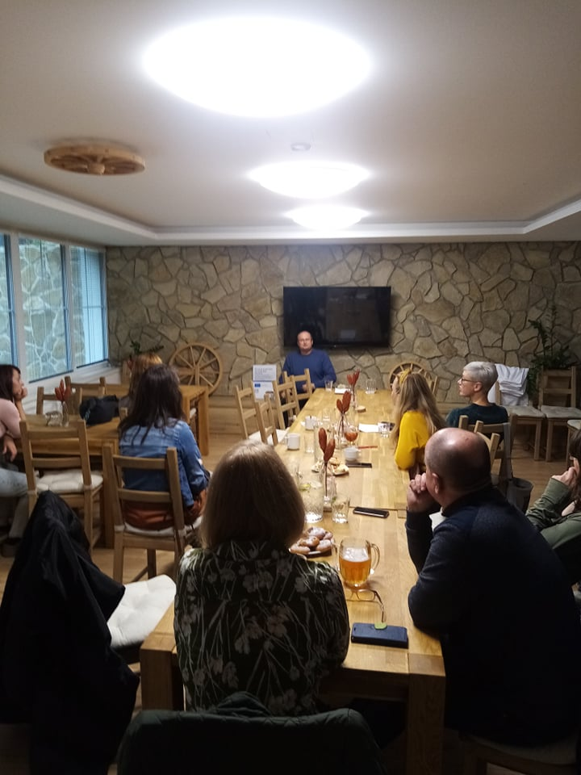

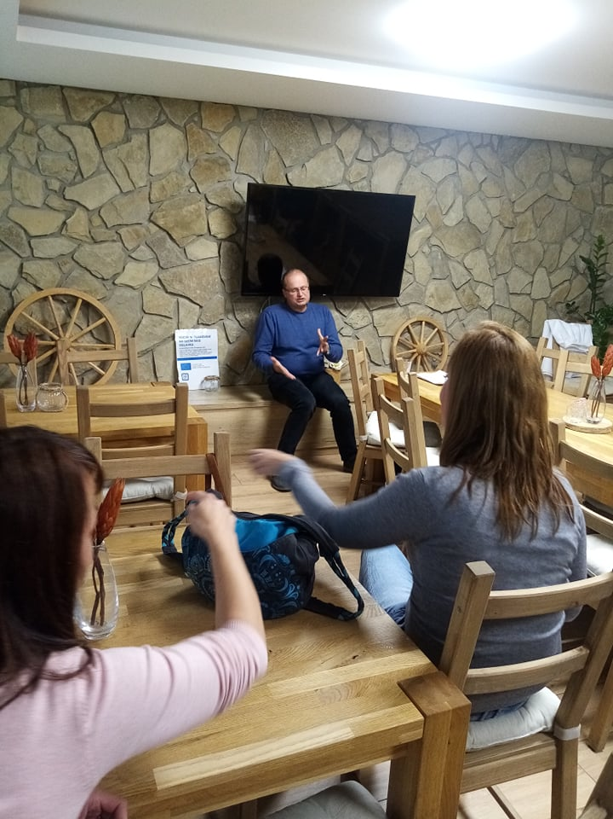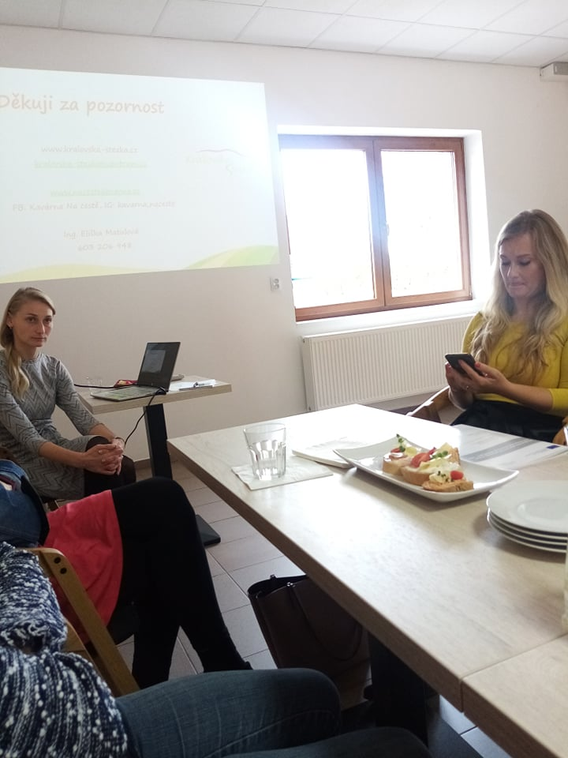

SOCIÁLNÍ PLÁNOVÁNÍ NA ÚZEMÍ MAS OSLAVKA

P O Z V Á N K A

na dvoudenní školení s exkurzemi

konané: ve čtvrtek a pátek 14.10. – 15.10.2021

Místo konání: Wellness hotel Marta – Žďárské vrchy

Program:
1. DEN
8:00 hod. - odjezd z Náměště nad Oslavou
9:30 hod. - Exkurze - Kolpingovo dílo - Žďár nad Sázavou
11:00 hod. – Centrum sociálních služeb Žďár nad Sázavou
12:00 hod. - oběd
14:00 hod. - Příjezd https://wellness-hotel-marta.hotel.cz/
cca 15:00 – „Coffee break“ - následuje - vzdělávání - Mgr. Miroslav Snášel – terapeut, lektor, supervizor – vzdělávání zaměřené na sebereflexi a pozitivní emoce, které můžeme využít v našich pomáhajících profesích.
Diskuze
19:00 hod. - Společenský večer s občerstvením
2. DEN
8:00 hod. – Snídaně
10:00 hod. – Setkání Pracovní skupiny
12:00 hod. - Exkurze - Kavárna na cestě Habry - pracoviště pro osoby s mentálním postižením, provozuje MAS Královská stezka, o.p.s.
13:30 hod. – Domov pro seniory Havlíčkův Brod
15:30 hod. – návrat

Pozn.: Časy jsou pouze orientační a budou se odvíjet od délky exkurzí a času stráveného na cestách.

